INFORME HITO 3

INFORME FINAL

Grupo:

● G5 miércoles 11-13

Integrantes:

Cielo Rojas

Katherine Pacheco

Javier Urbina

Mauricio Gallardo

Ciclo:

● 2°

Semestre:

● 2019 - II

Curso:

● Procesos de innovación en Bioingeniería

Horario:

● B-20

Facultad:

● Ciencias y Filosofía

Carrera:

● Ingeniería Biomédica

Lima - Perú

2019

**Problema:**

*La poca disponibilidad de aplicaciones para el tratamiento y prevención de diabetes con un proceso diseño que cumpla con los requerimientos mínimos para donarle un servicio de calidad al usuario*

1. ***Definición del problema:***
2. **Identificación de los efectos:**

Para el paciente con la enfermedad:

* Las complicaciones físicas de la enfermedad compromete la calidad de vida del paciente (neuropatía, problemas cardiovasculares, pie diabético, etc.), incluso en algunos casos pueden llegar a incapacitar al paciente cambiando su vida completamente.
* La diabetes también produce efectos psicológicos en el paciente. Existe un mayor riesgo de desarrollar depresión y otras condiciones mentales por la incomodidad física que produce la enfermedad y la presión que puede implicar en el paciente dependiendo del contexto en el que vive.
* El costo económico y temporal para el paciente. El costo del tratamiento de la enfermedad encapsula el costo de los medicamentos del paciente, su monitoreo constante en consultas médicas, el costo de bombas de insulina u otros dispositivos no siempre son cubiertos por el seguro médico del paciente.

**La familia del paciente:**

* El estrés emocional que implica tener un familiar enfermo y el costo que podría implicar el desempleo de este paciente en la economía familiar.

**Para empleadores y economía nacional**:

* En general, la diabetes afecta a las personas durante su etapa de mayor producción laboral [1], repercutiendo negativamente sobre la economía ya que sus complicaciones pueden llegar a incapacitar al afectado de la fuerza laboral originando en el sector laboral una pérdida de productividad, ya que el ausentismo y el bajo rendimiento laboral origina efectos negativos tanto en los empleadores de los afectados como en la sociedad y su economía.

**Justificación del usuario:**

*Personas entre 20 a 64 años de edad que pertenezcan al quinto y cuarto quintil de riqueza y residan en zonas urbanas*

* De acuerdo al INEI, en el 2018, el 6% y 4.6% de la población de personas mayores a 15 años padecen de diabetes en el quinto y cuarto quintil de riqueza respectivamente (Gráfica 1) mientras que en el tercer, segundo y primer quintil se dan porcentajes de 3.2%, 2.6% y 1.3% respectivamente.[2]

Perú: porcentaje de personas mayores de 15 años con diagnóstico de diabetes mellitus

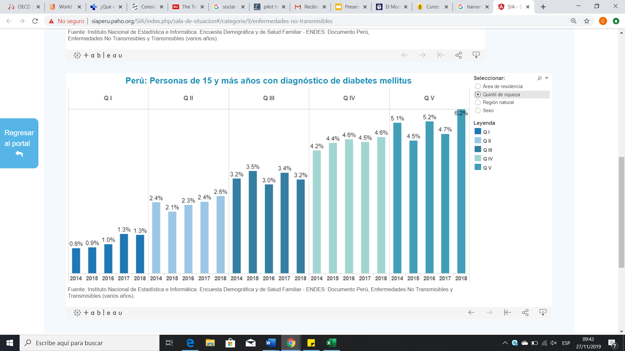Gráfica 1: Instituto Nacional de Estadística e Informática

* Asimismo, según el INEI, por área de residencia, en el 2018, el mayor porcentaje de personas con diabetes reside en áreas urbanas (4.1% de la población) mientras que solo el 1.5% de personas que residen en áreas rurales han sido diagnosticadas con diabetes (Gráfica 2) [2].

Perú: porcentaje de personas mayores de 15 años con diagnóstico de diabetes mellitus de acuerdo al área de residencia

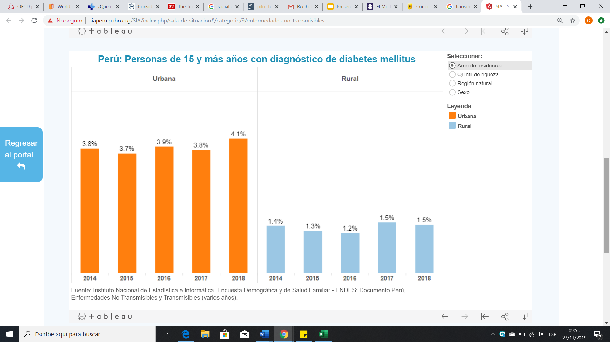

Gráfica 2: Instituto Nacional de Estadística e Informática

* Finalmente, en existe una mayor prevalencia de diabetes a nivel nacional dentro del grupo etario seleccionado siendo las personas de edades entre 30 y 79 años los más afectados (Gráfica 3).[1][25]

Distribución de casos de diabetes por grupo de edad y sexo (Enero- Diciembre del 2012)

No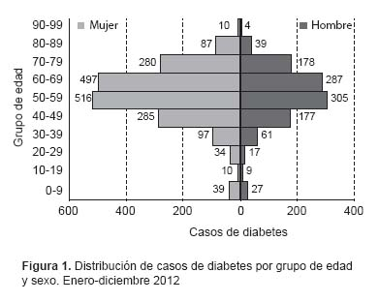

Gráfica 3: Revista Peruana de Medicina Experimental y Salud Pública

* Sin embargo, la razón principal por la que elegimos trabajar con este grupo etario es que son el grupo que más contribuye a la PEA (constituyeron el 69.2% en el 2013)(Gráfica 4) y por lo tanto son el grupo cuya actividad laboral tiene un mayor impacto en la economía nacional.
  + Nuestro objetivo sería reducir los efectos de la diabetes que inhabiliten la capacidad máxima laboral del afectado. Entre estos no solo se hallan síntomas de la enfermedad de por sí sino también la incapacidad que complicaciones como la retinopatía, alta presión arterial, neuropatía, etc. las cuales pueden inducir a una discapacidad.

Perú: Distribución porcentual de la población económicamente activa por grupos de edad, 2004 y 2023 (Porcentaje)

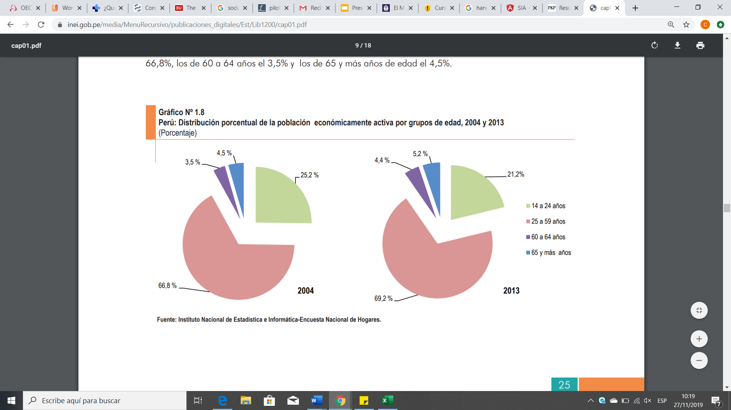

Fuente: Instituto Nacional de Estadística e Informática- Encuesta Nacional de Hogares[18]

1. **Medición de los efectos:**

El efecto de esta enfermedad se medirá a partir de su influencia en la productividad laboral con lo que se remite al sector de la población económicamente activa (PEA). Una persona puede llegar a ser inhabilitada en su centro de trabajo debido a una discapacidad física o psicológica producida por la diabetes tipo 2, por complicaciones que comprometan la movilidad, vista, funciones nerviosas y el bienestar de un potencial empleado tales como el pie diabético, la retinopatía, la neuropatía, insuficiencia renal, etc. Estas afectan a la economía, ya que no solo extraen a potenciales miembros de la fuerza de trabajo, sino que también, para los que sí pueden ser empleados a pesar de su condición de salud, pueden elaborarse restricciones que no les permita trabajar como el resto de personas y se vea afectado su ingreso económico.

En el siguiente cuadro se asocian los años de vida productiva perdidos (AVPP) de acuerdo a las complicaciones que presentaron un grupo de 124 pacientes de DM-1 afectados en Veracruz, México [3].

**Tabla 1: Años de vida productiva perdidos (AVPP) por complicaciones y por años de evolución de las complicaciones en México**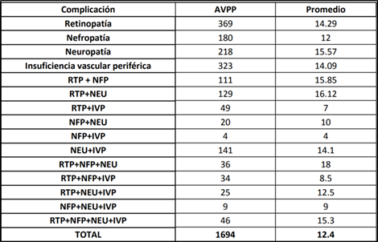

RTP: Retinopatía

NFP: Nefropatía

NEU: Neuropatía

IVP: Insuficiencia vascular periférica.

En cuanto a Perú, a partir de los datos recolectados del Comité Médico de las AFP (COMAFP) entre enero 2017 hasta noviembre 2019 de aquellos afiliados que presentan su solicitud de evaluación y clasificación de invalidez, se realizó el cálculo de los AVPP y el promedio de años perdidos por trabajador de forma similar a la tabla 1. Durante este período (2017-2019) se evaluó un grupo de 2284 personas.

Tabla 2: Años de vida productiva perdidos (AVPP) por complicaciones y por años de evolución de las complicaciones en Perú en AFP

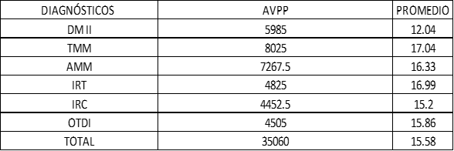

|  |  |
| --- | --- |
|  |  |
|  |  |

DM II: Diabetes mellitus no insulinodependiente

TMM: Tumor maligno de la mama

AMM: Anormalidades de la marcha y movilidad

IRT: Insuficiencia renal terminal

IRC: Insuficiencia renal crónica

OTDI: Otros trastornos de los discos intervertebrales

También tomamos en cuenta la carga económica que produce la diabetes en su totalidad como enfermedad no transmisible en nuestro contexto económico. De acuerdo al Banco Mundial el PIB per cápita en el Perú en el 2016 fue de $ 6045 lo cual lo coloca en el grupo de países con ingresos medio altos[4]. Según un estudio realizado por la escuela de postgrado en salud pública de la Universidad de Harvard, la carga económica impuesta por la diabetes en países de ingresos medio-altos entre el 2011 al 2030 será de de 0.6 billones de dólares[5].

En adición dicho estudio estima que los costos indirectos de la enfermedad van a influir más en la carga económica en proporción para el 2030 en comparación como lo hacen en la actualidad. Esto se debe al incremento continuo en costos por la discapacidad que la diabetes mellitus produce en países de ingresos medio-altos (Tabla 3) debido a sus complicaciones.

Tabla 3. Costos de la DM-2 en el 2010 en dólares para países en el grupo de ingresos medio-altos

|  |  |  |  |  |  |  |  |
| --- | --- | --- | --- | --- | --- | --- | --- |
| Año | Costo directo (Miles de millones) | Costos por discapacidad (Miles de millones) | Costos por mortalidad  (Miles de millones) | No. de personas con diabetes (millones) | Costos directos como % del total global | Costos indirectos como % del total global | Personas con diabetes como % del total global |
| 2010 | 28.1 | 33.1 | 2.1 | 96.1 | 7.5 | 36.8 | 33.8 |
| 2030 | 55.8 | 131.9 | 9.5 | 143.7 | 11.5 | 55.4 | 32.8 |

Sin embargo para el 2030, se estima que el Perú formará parte del grupo de países con ingresos altos por lo cual es relevante incluir la siguiente tabla:

Tabla 4. Costos de la DM-2 en el 2010 en dólares para países en el grupo de ingresos altos

|  |  |  |  |  |  |  |  |
| --- | --- | --- | --- | --- | --- | --- | --- |
| Año | Costo directo (Miles de millones) | Costos por discapacidad (Miles de millones) | Costos por mortalidad  (Miles de millones) | No. de personas con diabetes (millones) | Costos directos como % del total global | Costos indirectos como % del total global | Personas con diabetes como % del total global |
| 2010 | 341.5 | 41.7 | 5.8 | 74.7 | 90.8 | 49.8 | 26.2 |
| 2030 | 123.6 | 54.3 | 7.2 | 92.6 | 25.4 | 24.1 | 21.2 |

(Tablas 3 y 4 extraídas del Atlas de la Federación Internacional de Diabetes del 2010 las cuales definen costos directos producidos por la diabetes como costos producidos por cuidado médico (tratamiento, monitorio, medicamentos, etc.) que requiere la enfermedad en sí y define a los costos indirectos como costos de cuidado médico asociados a complicaciones producidas por la diabetes).

Por lo tanto concluimos que la diabetes tiene un impacto económico directo e indirecto (por sus complicaciones) en la economía del Perú y que su carga económica crecerá de acuerdo al crecimiento de nuestra economía. Por lo tanto, es necesario tomar acciones que no solo vayan a prevenir la enfermedad en su totalidad sino que también promuevan que los pacientes que ya padecen de la enfermedad sigan su tratamiento de manera constante para evitar que las complicaciones de la enfermedad, que posteriormente los inhabilitan para laborar, surjan.

1. **Comparación con estándares:**

Consideramos fundamental comparar datos estadísticos de la diabetes en nuestro contexto actual con los de otros países, periodos de tiempo y entre regiones geográficas para estudiar qué factores de nuestra sociedad están produciendo la situación actual de la diabetes en nuestro país, en la regiones urbanas específicamente.

**Comparación con otros países**

* En Alemania, Instituto Leibniz para investigación de la prevención y epidemiología, en una encuesta en línea donde participaron mil cincuenta y dos con diabetes tipo 1 y 630 con diabetes mellitus tipo 2 determinaron que más de la mitad, 549 (52,2%) y un tercio, 210 (33,3%), de los encuestados con DM tipo 1 y 2, respectivamente, informaron que usaban aplicaciones de diabetes para el autocontrol. "MySugr" y las aplicaciones de monitoreo continuo de glucosa, como "Dexcom", "Freestyle Libre" y "Xdrip +" fueron algunas de las aplicaciones de diabetes más populares.[6]
* Según las Naciones Unidas el Perú se posiciona como uno de los países con más iniciativas de mSalud (salud móvil) en países en vías de desarrollo.
* Se registran estudios publicados desde el 2007 en Perú, encontrando que los celulares y PDA podrían ser útiles y culturalmente relevantes para ayudar en la mejora de la adherencia en el tratamiento de diversas enfermedades [7]

**Comparación con años anteriores:**

* Para Sudamérica y Centroamérica se calcula que el aumento en el número de casos diagnosticados en el periodo de tiempo desde el año 2013 al año 2035 sea del 59,8% [8]
* Se observa que del 2014 al 2015 hubo una baja con respecto al número total de pacientes con diabetes, sin embargo, a partir de este punto es que aumenta de 2,9% de la población a 3,6% de la población en promedio entre la cantidad de hombres y mujeres[9].
* Según la AAFP (Asociación de AFP), en el 2017 la diabetes ocupaba el octavo lugar entre los diagnósticos más recurrentes en jubilación por invalidez y al año 2018 pasó al segundo lugar ( detrás del tumor maligno de mama)[9].

1. **Cuantificar los impactos.**

**Impacto social y económico en Perú:**

* La variación del costo de tratamiento con insulina, según María Vernal, gerente de SANOFI, oscila entre 125 y 150 soles mensuales. De acuerdo con un estudio realizado por la Sociedad Internacional de Farmacología e Investigación de Resultados (ISPOR), al Estado peruano anualmente le cuesta un paciente diabético controlado alrededor de 1392 soles y en casos no controlados asciende los 19661 soles.
* La muerte por casos de diabetes por año es de 2,950 peruanos, según estimaciones de la Organización Panamericana de Salud (OPS)[2].
* La diabetes afecta a las personas durante su etapa de mayor producción laboral, repercutiendo negativamente sobre las familias, la sociedad y la economía. Asimismo, para muchos de estos pacientes, el tratamiento de la enfermedad no es accesible; no está disponible; o no se puede afrontar económicamente.
* Según un informe realizado por el Ministerio de Salud, para el año 2025 se estima que el crecimiento de personas que padecen diabetes será de aproximadamente 40%[10].
* Investigadores de la Universidad de Groningen (Holanda) y del Grupo de I+D en Economía Pública y de la Salud de la Universidad de Cantabria (UC) han finalizado un estudio sobre la relación entre la diabetes con el desempleo y el nivel de renta, el cual explica el impacto de enfermedades crónicas como la diabetes sobre la probabilidad de estar desempleado (aumenta hasta un 8,4%) y la renta del hogar (disminuye hasta un 1,7%) en Europa.

**Impacto psicosocial:**

* Los impactos psicológicos y sociales que puede generar la enfermedad son: su carácter crónico, las modificaciones que suscita en áreas significativas de la vida (trabajo, familia, pareja, sexualidad, relaciones interpersonales y con la comunidad), los cambios corporales y funcionales que puede producir, y la significación (estigmatizante) de estos cambios. Sin embargo, la depresión y complicaciones que esta engloba son las principales causas de la falta de adherencia del paciente diabético adulto promedio

**Diabetes, depresión y su impacto en la adherencia al tratamiento de diabetes**

* Se sabe que aproximadamente el 25% de pacientes con diabetes padecen de depresión, sin incluir personas que presentan síntomas afectivos de la depresión tales como la ansiedad y la ira (la prevalencia de ansiedad en pacientes con diabetes oscila entre el 30 y 40%)[11]. Muchos programas de tratamiento autoadministrado por el paciente no enfocan sus soluciones a mejorar la estabilidad mental del paciente por lo cual tienen mayor probabilidad de ser abandonados por este en el proceso. Y no solo son los efectos de poca adherencia a un sistema de monitoreo los que la depresión causa, sino también estudios como los de Lin et al. (efectuado en un grupo de 4463 pacientes) demuestran que la depresión severa está estrechamente asociada a una menor cantidad de actividad física realizada por el paciente y a una dieta no balanceada. Por más que la depresión severa sea una afección ligada a la genética de quien la padece (en combinación con otros factores, los síntomas de esta que surgen por la diabetes mellitus tipo 2 tienen una naturaleza de factor modificable (características que la sociedad puede cambiar para mejorar resultados de salud) ya que surgen a causa de un cambio en las circunstancias que rodean al paciente. Por lo tanto existen alternativas que se pueden implementar al estilo de vida del paciente que aminoren las probabilidades de surgimiento de la depresión y sus síntomas. Muchas de estas alternativas consisten en hacer cambios drásticos en la dieta de una persona (eliminación de carbohidratos refinados, grasas saturadas, productos animales, etc.), en su actividad física, en su perspectiva de la sociedad y de sí mismos, etc. Sin embargo, se ha demostrado que los seres humanos resisten cambios drásticos debido a sensaciones de incertidumbre, por evitar realizar mayor trabajo, pérdida de control sobre sus identidades y vida, etc. Por lo tanto es fundamental tomar iniciativas que implementen cambios duraderos en la vida de pacientes gradualmente[12].

Evidencia de esta afirmación es que Van Dyk y el Proyecto DAWN Youth en Sudáfrica confirman que la alta demanda de modificación de los estilos de vida en personas con DM parece ser uno de los retos más difíciles de vencer, unido a la posibilidad de afrontar complicaciones serias de salud como la retinopatía, la neuropatía y la nefropatía, con consecuencias adversas para la calidad y la esperanza de vida. Existen varias metodologías ideadas para cambiar el comportamientos y hábitos de las personas (Teoría socio-ecológica de Bronfenbrenner, Modelo Transteorético del Cambio de Prochaska y Diclemente, etc)[] sin embargo, estas tienen limitaciones al tratar con el comportamiento humano, objeto afectado por diversas variables fuera del control de quien aplique la metodología. Entonces, es importante hacer énfasis en la investigación de aquellas metodologías que están siendo implementadas con éxito en sistemas complejos en la actualidad, un ejemplo de estas es la metodología Kaizen[13].

**La metodología Kaizen**

Se define como una filosofía que se enfoca en el mejoramiento continuo y gradual de procesos en manufactura, ingeniería y administración de negocios para su mayor eficiencia; sin embargo, también es posible utilizar esta metodología como un medio para el mejoramiento personal. Fue inventada en Japón en los años 50 como parte del “Sistema de Producción Toyota” para incluir a toda la fuerza de trabajo en dicha compañía en los esfuerzos por mejorar la calidad de sus productos. En la actualidad, se ha implementado en compañías como Nestlé, Toyota, Ford, Lockheed Martin, la clínica Mayo entre otros [13] debido a su efectividad para reducir costos y errores en manufactura o servicios. El éxito de esta alternativa se basa en que reconoce que los negocios, procesos y las personas pueden efectuar un mayor progreso a largo plazo que a aquellos que optan por cambios extremos a corto plazo. Una ejemplo de esta noción sería como el tratamiento de obesidad por medio de cambios drásticos en el comportamiento del paciente solo resultan en un 10% de pérdida de masa corporal en los primeros 6 meses como promedio, progreso el cual no se sostiene a largo plazo incluso si es que este tratamiento es complementado con intervenciones para apoyar al paciente[14].

Su implementación consiste en que el usuario debe seguir las siguientes pautas[15]:

* Corrección inmediata de errores cometidos
* Recurrir a la sabiduría de más de 10 individuos en caso surjan dudas
* Tener estándares altos para sus objetivos
* Analizar el ambiente donde se hallan, informarse y luego proceder a tomar acción
* Aspirar sostenibilidad de metas a largo plazo
* Mantener una visión abierta para el aprendizaje
* Elegir soluciones simples y no perfectas
* Tomar acciones inmediatas incluso si estas serán efectuadas al 50% de calidad esperada
* Nuncas dejar de mejorar

Es importante tomar nota que este método de progreso tiene limitaciones a sus efectos en la implementación en estilos de vida ya que es originalmente pensado para mejorar procesos de manufactura y sistemas tecnológicos por lo tanto, no cuenta con la influencia que las emociones del usuario podrían tener en su progreso.

**Impacto tecnológico:**

De acuerdo con la información previamente analizada podemos observar que la prevalencia de diabetes incrementará con el tiempo. Como consecuencia, la industria de tecnología médica también se halla avanzando continuamente y desarrollando nuevas innovaciones para cumplir con la demanda de la creciente población que padece de diabetes mellitus. Esta demanda ha favorecido la insurgencia de avances tecnológicos como agujas ultra delgadas para la inyección de insulina sin incomodidad, bombas de insulina que imitan la función de un páncreas, sistemas de insulina dependientes de algoritmos avanzados para monitorear niveles de glucosa en sangre y más.

La utilización de aplicaciones para celular ha permitido implementar sistemas de CGM, administración de bombas de insulina y más servicios de manera exitosa a la vida diaria del paciente. Se sabe que en la actualidad existen más de 318 mil aplicaciones dirigidas al cuidado de la salud en el mercado, enfocándose específicamente en el cuidado del peso del usuario y en el monitoreo de enfermedades crónicas [15], siendo la diabetes la condición más comúnmente atacada por dichas aplicaciones. Muchas de estas aplicaciones ejercen sus servicios fuera de regulaciones establecidas por el gobierno debido al exponencial avance de la tecnología. Por lo tanto es importante considerar que por más que le garanticen al paciente autosuficiencia e información para administrar su condición no existen pautas oficiales en nuestro sistema de salud que recomienden ninguna de estas aplicaciones como una herramienta primaria para el control y prevención de la diabetes mellitus tipo 2[15].

Un análisis sistemático elaborado por estudiantes de la Universidad de James Cook [15] en Australia evaluó 11 estudios que involucraron 9 aplicaciones para el tratamiento de diabetes publicadas entre el 2009 y el 2016. Evaluaron el porcentaje de dichas aplicaciones que cumplía con todos lo requerimientos que los investigadores consideraron necesarios para crear aplicaciones exitosas ya que habían hallado que su presencia en aplicaciones de monitoreo habían afectado la hemoglobina glucosilada de los pacientes de manera positiva. Los resultados son mostrados en la Tabla 5[16].

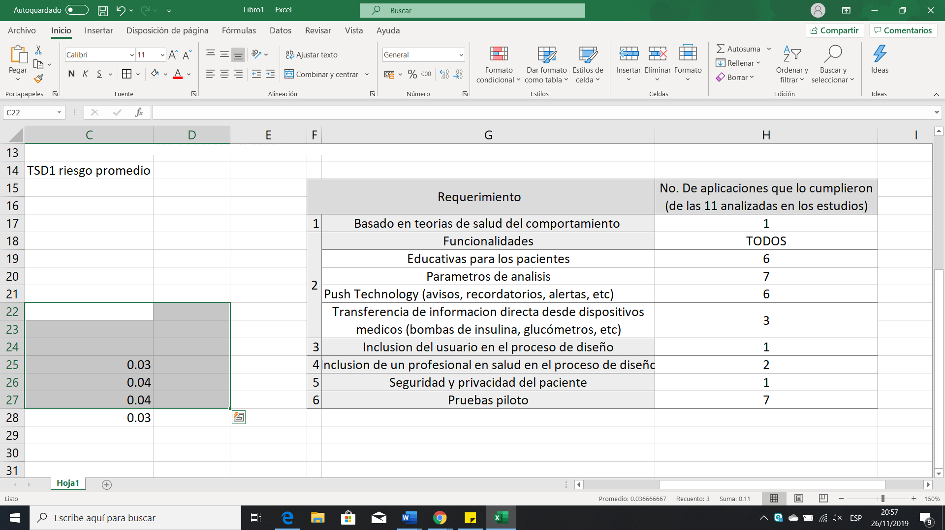

La tabla confirma que no todas las aplicaciones en cuestión cumplen con requerimientos y que por ende, existen limitaciones en el servicio que ofrecen las aplicaciones para el control de diabetes. La existencia de dichas limitaciones confirma la falta de información acerca de los factores importantes a considerar durante el desarrollo de una aplicación para el cuidado de la diabetes y que por lo tanto es necesario reforzar la literatura en esta área.

En conclusión, la alta demanda por sistemas de monitoreo de diabetes han producido una explosión en la cantidad de aplicaciones que están siendo lanzadas al mercado y que junto a esta explosión de producción de dichas aplicaciones también ha surgido una decadencia en la calidad de aplicaciones que están siendo lanzadas. Por esta razón no debemos alejarnos de una alternativa solución que involucre una aplicación por tener la falsa concepción de que las aplicaciones están destinadas a fracasar por el hecho de ser aplicaciones sino más bien debemos reforzar las metodologías de diseño de estas y las funciones que estas ofrecen.

**Conclusiones**

A partir de los anteriores consideraciones, se podrá definir el problema. La mayor cantidad de personas con diabetes se presenta cuando rondan los 20-64 años (población económicamente activa) y se ha dado un incremento en la tasa de jubilación por invalidez (según la AAFP, en el 2017 la diabetes ocupaba el octavo lugar entre los diagnósticos más recurrentes y al año 2018 pasó al segundo lugar)[16]. La tabla 2 refleja la cantidad de años promedio perdidos por trabajador deshabilitado por DM II y, en impacto social y económico se señala la inversión del Estado ( paciente diabético controlado alrededor de 1392 soles y en casos no controlados asciende los 19661 soles). Es por ello que, debido a lo antes mencionado, el problema planteado es *la poca disponibilidad de aplicaciones para el tratamiento y prevención de diabetes con un proceso diseño que cumpla con los requerimientos mínimos para brindarle un servicio de calidad al usuario.*

De acuerdo a la literatura revisada también sostenemos que para contribuir a la disminución de la prevalencia de diabetes y sus complicaciones posteriores debemos de enfocar nuestras soluciones para que promuevan un cambio gradual y sostenible en el estilo de vida de nuestro usuario y que por medio de una plataforma a la cual éste tenga acceso constante (una aplicación).

***2. Causas del problema:***

* Los malos estilos de vidas adquiridos en la adultez son el primer paso para contraer enfermedades de carácter crónico como la DM II. El sector poblacional elegido ,según la Organización Mundial de la Salud, desarrolla una vida sedentaria que constituye uno de los principales factores de riesgo de enfermedades crónicas, causantes del 60% de muertes prematuras cada año a nivel mundial. Miles de personas pasan sentadas aproximadamente 15.5 horas al día.
* Diferentes autores afirman que el distrés psicológico afecta profundamente las actitudes de los pacientes hacia su enfermedad, y puede generar dificultades con el auto-monitoreo o adherencia al tratamiento ( *World Diabetes Congress, 2009).*
* La ausencia de conciencia acerca de la gravedad de la enfermedad, se ve reflejada en la población que ha sido diagnosticada pero en los últimos meses no ha recibido algún tratamiento.[17]
* La ausencia de sistemas de monitoreo de calidad que promuevan la adhesión del paciente a su tratamiento. Con esto hacemos referencia a la literatura revisada acerca del procesos de diseño y características de aplicaciones de administración de diabetes que no cumplieronn totalmente con las pautas de diseño ideales para garantizar al usuario una experiencia de monitoreo adecuada.

Familiar.

***3. Estado del arte y análisis de 5 patentes***

**a. Estado del arte.**

**Patente 1**

**SISTEMA ELECTRÓNICO PORTÁTIL PARA EL MONITOREO DE GLUCOSA Y SU MÉTODO DE MEDICIÓN Y TRANSMISIÓN DE DATOS PARA EL SEGUIMIENTO DE PACIENTES DIABÉTICOS**-Sistema electrónico portátil para el monitoreo de glucosa, determina los niveles de glucosa en la sangre provenientes de una reacción electroquímica que se produce sobre una tira reactiva con la enzima glucosa oxidasa u otra enzima generando señales de corriente, los datos obtenidos de ella son enviados a una memoria SD card, se entabla una comunicación con un dispositivo remoto a través de Bluetooth. Cuando este dispositivo reciba la información este lo enviará hacia un centro remoto de atención médica proporcionando ayuda si presenta anomalías en sus ideales de glucosa. [19]

**Patente 2**

**MÉTODO, SISTEMA Y PRODUCTO DE PROGRAMA DE COMPUTADORA PARA LA EVALUACIÓN DEL CONTROL GLUCÉMICO EN LA DIABETES A PARTIR DE DATOS DE AUTO-MONITOREO-** A partir de los datos de un auto monitoreo se realiza una predicción sobre los periodos de riesgo del paciente, el programa de computadora mejora los dispositivos caseros existentes que monitorean la glucosa en sangre, al introducir un componente inteligente de interpretación de datos capaz de predecir tanto HbA1c como los periodos de riesgo incrementado de hipoglucemia. El método y el programa de computadora mejoran los dispositivos de emergencia de monitoreo continuo mediante características similares.[20]

**Patente 3**

**DISPOSITIVO ELECTRÓNICO PORTÁTIL Y MÉTODO PARA LA MEDICIÓN DE GLUCOSA CON INTERFAZ GRÁFICA EN DISPOSITIVO MÓVIL** Inteligente-Con el uso de un dispositivo electrónico portátil que tiene las mismas funciones que un glucómetro, un cable usb con puerto para celular se puede ver una interfaz gráfica con cualquier dispositivo que tenga descargada la aplicación móvil glu glucometer, utiliza las capacidades de los dispositivos móviles inteligentes para realizar acciones tales como enviar y compartir datos obtenidos de la medición de la glucemia.[21]

**Patente 4**

**Surrosense Rx**- Plantillas para zapatos de uso diario compuestas por sensores de presión que monitorean las variaciones de esta de diferentes áreas del pie del usuario. Los sensores luego mandan y almacenan la información obtenida inalámbricamente en el smartwatch que forma parte del sistema Surrosense y le envían alertas al usuario si detecta irregularidades en su pisada para que este sepa cuándo recurrir a ser revisado por un profesional de la salud. También tiene toda la información recopilada del paciente guardada en una cuenta de Orpyx Connect para que este pueda monitorear su progreso.[22]

**Patente 5**

**Dispositivo de inyección para el monitoreo continuo de glucosa-** Dispositivo administrador de insulina tipo pluma conectado a una aplicación para smartphone que controla la información que el primero recopila. La interfaz virtual del dispositivo es capaz de calcular las dosis de insulina que el usuario necesita de acuerdo a la información recopilada por el dispositivo e introducir al dispositivo que administre dicha cantidad, guarda un historial de inyecciones del usuario y otra información útil que le permite al usuario tener control sobre su información y ganar independencia en el tratamiento de su enfermedad.[23]

***4. Propuesta de valor: lienzo de valor y perfil del cliente:***

**★ Mapa del cliente**

Alegrías:

● Aceptación social

● Ahorrar tiempo y dinero

● Recibir tratamiento adecuado contra la diabetes (que se adapte a su estilo de vida)

● Control efectivo y autosuficiente de su enfermedad

● Llevar un tratamiento que no sea invasivo en su vida diaria

● Sentir con menor intensidad los efectos de la enfermedad gracias a su tratamiento

● Sentir gratificación de progresar en su proceso a una vida más saludable

● Sentir la voluntad y deseo de mantener su salud en un estado óptimo

**Frustraciones:**

● Perder tiempo debido a un monitoreo ineficiente de su enfermedad o solucionando complicaciones de esta

● Ser visto como una persona incapaz de sustentar su vida debido a su condición médica

● No poder consumir una gran variedad de alimentos como el resto de las personas

● Tener que limitar sus hábitos en diversas áreas de su vida (ya sea tiempo, dinero o energía) por controlar su enfermedad

● Desinformación acerca de la enfermedad y su propio estado físico

● Experimentar los efectos de la diabetes físicamente

● Sentir frustración al tener que lidiar con la ineficiencia del servicio médico

● Sentir desesperación cuando su progreso no es positivo

**Trabajos:**

● Realizar actividades ligadas al control de su enfermedad (medir niveles de glucosa, asistir a revisiones médicas, cuidado en la alimentación, etc)

● Cumplir con sus objetivos laborales y educativos

● Poder obtener tiempo de calidad con sus familiares

● Sentirse satisfecho al ver su realización y la de sus familiares

● Comprador de valor

● Buscar su sustento económico a corto y largo plazo (estudiar, trabajar, etc)

● Ser un miembro activo de la sociedad que contribuye a su desarrollo económico y social

★ **Lienzo de Valor**

**Creadores de alegrías**

● Si el cliente no tiende a adquirir una actitud depresiva frente a la enfermedad existe mayor probabilidad de adherirse mejor al tratamiento y evitar complicaciones.

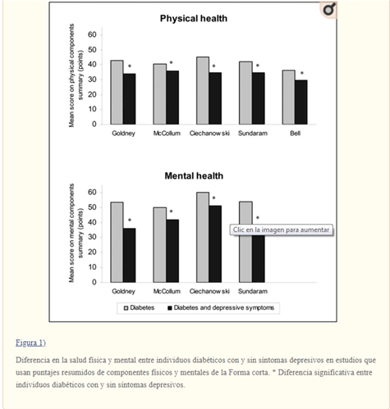

Fuente: Depresión y calidad de vida en pacientes con diabetes: una revisión sistemática del Consorcio Europeo de Investigación en Depresión en Diabetes (EDID)

● Al estar pendiente de su progreso el cliente se siente motivado a seguir avanzando en su tratamiento

● Los chequeos en su centro laboral le permiten dedicar el tiempo que gastaría en acudir a un centro de salud en otras prioridades

**Productos y servicios**

En la actualidad, los objetos tecnológicos, en la gran mayoría de personas, son de uso cotidiano; sin embargo, no se quiere dejar de lado la interacción con objetos físicos-no digitales. Es por ello que la solución que se propone integra ambos tipos de objetos.

Este dispositivo será autónomo; asimismo, cuenta con 4 diferentes componentes: un tallímetro, un glucómetro, un medidor de temperatura podal y un dispositivo electrónico (celular, tablet, etc) en el cual se hallará instalada una aplicación cuya finalidad es mostrar los resultados obtenidos de manera simplificada y sencilla.

Estos resultados, antes de ser enviados al empleado o empleador, serán analizados y revisados por un centro de salud.

**Aliviadores de frustraciones**

● El usuario tiene acceso a un breve chequeo en su centro de trabajo por lo cual no pierde tiempo asistiendo a un centro de salud

● A través del monitoreo constante de su salud, hay mayor probabilidad de prevenir efectos de la enfermedad que podrían incapacitar al cliente

● El examen brindado por nuestro producto es de bajo costo ya que al automatizar el proceso de toma de sangre y descarte de pie diabético no se le cobra la atención médica al cliente por lo tanto ahorra dinero

● No es necesario que acuda a un centro médico a menos que la interfaz virtual halle irregularidades por lo cual no pierde tiempo lidiando con la ineficiencia de centros de salud

● Al estar informado acerca de su estado de salud actual el cliente se sentirá orientado y sabrá qué hábitos mantener y descartar en su día a día

● El usuario se mantiene informado acerca de su estado de salud por el historial guardado como parte de su perfil en la aplicación ligada a las máquinas

***5. Matriz morfológica***

|  |  |  |  |
| --- | --- | --- | --- |
| Portabilidad | Multiplataforma | Una sola plataforma | - |
| Interfaz | Interfaz de software | Interfaz de hardware | Interfaz de software - hardware |
| Material | Metal | Plástico | Aluminio |
| Facilidad en el uso | No lingüística | A través del uso | Instructivo |
| Tipo de conexión | Conexión inalámbrica | Conexión vía usb | Módem |
| Tamaño | Grande | Mediano | Pequeño |
| Objetivo | Controlar la enfermedad | Predecir riesgos | Facilitar la obtención de datos |

**Producto de la matriz morfológica**

**·Número de ideas = Multiplicación de opciones por cada criterio**

* Portabilidad 2
* Interfaz 3
* Material 3
* Facilidad en el uso 3
* Tipo de conexión 3
* Tamaño 3
* Objetivo 3

**Número de ideas= 2 x 3 x 3 x 3 x 3 x 3 x 3 = 1458 ideas**

a. 3 bocetos de solución del equipo de trabajo

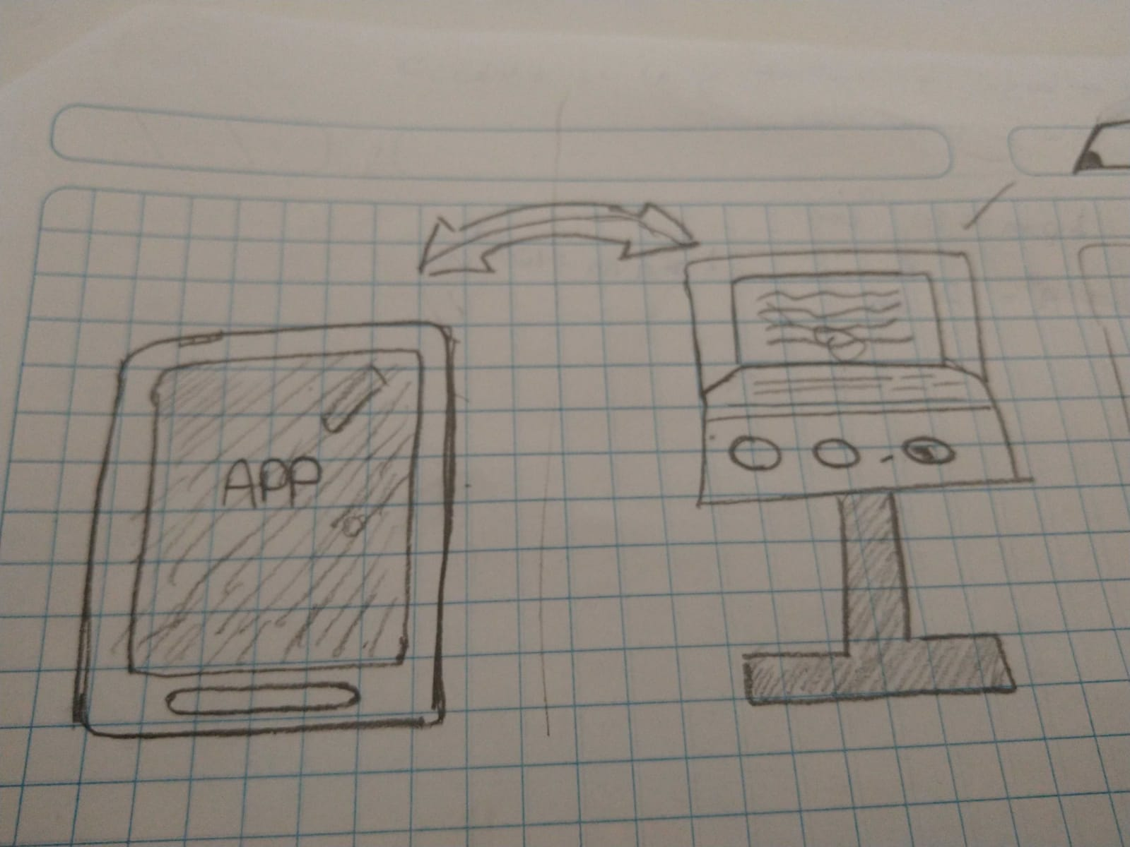

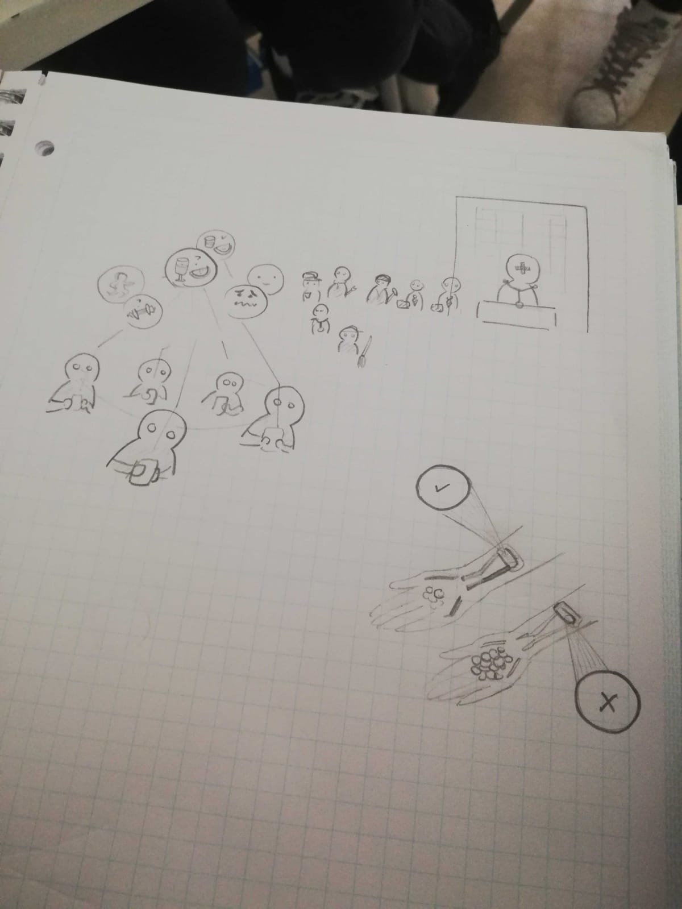

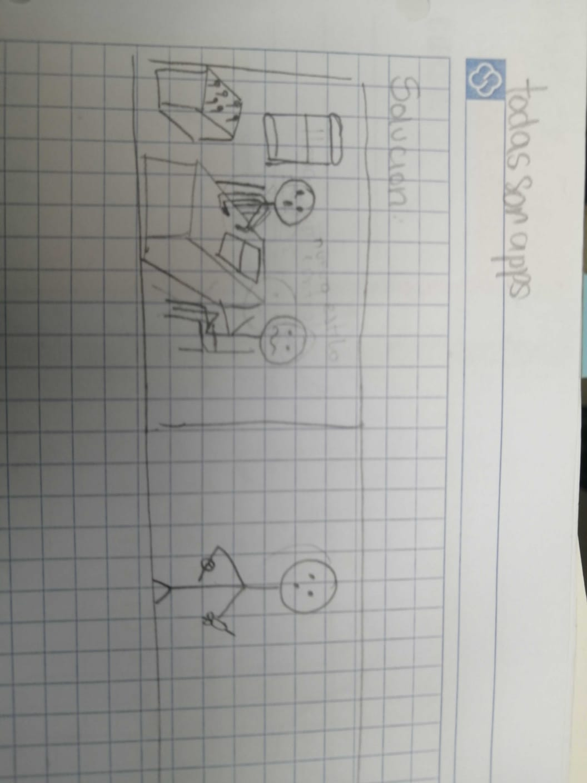

b. **Síntesis de la matriz**

|  |  |  |  |
| --- | --- | --- | --- |
| Portabilidad | Multiplataforma | Una sola plataforma | - |
| Interfaz | Interfaz de software | Interfaz de hardware | Interfaz de software - hardware |
| Material | Metal | Plástico | Aluminio |
| Facilidad en el uso | No lingüística | A través del uso | Instructivo |
| Tipo de conexión | Conexión inalámbrica | Conexión vía usb | Módem |
| Tamaño | Grande | Mediano | Pequeño |
| Objetivo | Controlar la enfermedad | Predecir riesgos | Facilitar la obtención de datos |

Según los parámetros escogidos de nuestra solución, se decidió que la mejor propuesta será una solución debe contar con una interfaz de software - hardware que permite una toma de datos eficaz y rápida en tiempo de los pacientes, al evitar que tengan que acudir a centro de salud por una muestra de sangre. Además, de contar con la usabilidad a través del uso. Con esto podemos concluir que en la patente en la cual tomamos como referencia es SISTEMA ELÉCTRICO PORTÁTIL PARA EL MONITOREO DE GLUCOSA Y SU MÉTODO DE MEDICIÓN Y TRANSMISIÓN DE DATOS PARA EL SEGUIMIENTO DE PACIENTES DIABÉTICOS.

***6. Verificaciones:***

**Personas a las que se les consultó:**

* Dr. Marco Antonio Salazar Zegarra. Jefe del Dpto. De Gineco-obstetricia, Magíster en Medicina, Especialista en Gineco Obstetricia CMP 28376-RNE 14884
* Dra. Viviana Rojas Portocarrero MD, MSc CMP 63478

Utilización de la solución propuesta

* Las personas económicamente activas, los empleados y/o empleadores padecientes o no de DM II, realizarán un pequeño test a manera de examen médico en un dispositivo similar a los tallímetros, el cual medirá la cantidad de glucosa en la sangre. Asimismo, en la parte inferior, a manera de balanza, se ubicará un medidor de temperatura podal para de esta manera descartar posibles casos de pie diabético o para el tratamiento adecuado. Los resultados serán compartidos de manera personal mediante una aplicación de celular que cumpla con las pautas de diseño halladas en la literatura para tomar medidas de intervención a pacientes en riesgo inminente y que también sirva para gradualmente promover hábitos saludables en la vida del usuario.

Indicaciones

* Revisar la literatura para saber que valor de sensibilidad y especificidad tiene las pruebas que se va a utilizar para diagnóstico y seguimiento.
* Qué ventaja tendría este instrumento respecto a poner un personal de salud para realizar las mismas pruebas, con la ventaja de que este personal está capacitado en la toma de muestras, detecta errores y finalmente da recomendaciones.
* Debe realizarse un estudio económico que permita comparar entre otras cosas, pérdida de horas por acudir a los centros de salud, pasajes, costo de una consulta médica, atención de enfermería, etc.
* Finalmente este instrumento debería ser totalmente accesible para el trabajador en costos, disposición de tiempo y operatividad, si no tiene insumos constantes, si se restringe solo al horario de entrada o salida y otras, quizá no cumpla su objetivo que te has trazado.

Advertencias

* Estudiar más el contexto social donde planean implementar su solución y adaptarla a dicho contexto.
* Hallar métodos mediante los cuales puedan promover la educación en la población donde vayan a interferir (estudiar la psicología de los pacientes, estudiar métodos de aprendizaje pasivo que promuevan su interés por el bienestar propio, buscar formas de motivar a los pacientes, etc).
* Intentar moldear una propuesta que incluya a personas diabéticas y en riesgo de volverse diabéticos ya que no solo las complicaciones de una diabetes mal monitoreada le cuestan al paciente, personal de salud y Estado sino también el tratamiento del paciente diabético por lo tanto sería pertinente hacer un intento por prevenir la enfermedad.

Componentes principales y composición:

* Esta máquina va a incluir un glucómetro y con lancetas desechables con lo que se evita cualquier tipo de infección que se pueda transferir por la sangre y también se hará un termómetro podal. Los datos que se recolectan sobre los pacientes tendrán sus resultados y diagnósticos en los mismos centros de trabajo con lo que se evitará que tengan que invertir tiempo atendiendo centros de salud, o también podrá ser recibida por medio de la app que previamente mencionada.
* La aplicación de monitoreo incluiría:

1. La implementación de una metodología de cambio de comportamiento humano (la metodología Kaizen) que sería implementada con “Push Technology” (alertas, avisos y recordatorios constantes por parte de la aplicación) y un sistema de recompensas que tenga objetivos alcanzables para el paciente. Objetivos como por ejemplo reducir su consumo de calorías en un 10% durante una semana, haber cumplido con los avisos de monitoreo de glucosa por un periodo de tiempo, registrar su consumo de alimentos por 3 dias seguidos, etc.
2. Inclusión de las siguientes funciones:
   1. Educación del usuario acerca de la enfermedad y temas relacionados por medio de la disponibilidad artículos científicos actualizados
   2. Sistema de alertas y avisos (Push Technology) que le hagan saber al usuario cuando es pertinente hacerse un test de glucosa y que le avisen si ha excedido su nivel de ingesta calórica permitida diaria (la cual será calculada de acuerdo a los datos biométricos que serán registrados a la aplicación inicialmente).
   3. Servicio de cuantificación de ingesta calórica con ayuda de herramienta de lector de código de barras (disponible en aplicaciones como MyFitnessPal)
   4. Un sistema de alerta en caso se hallen irregularidades en los resultados médicos del paciente donde el protocolo sería instruir al usuario que asista al centro de salud más cercano a tener una evaluación de descarte.
   5. Un historial de los datos registrados del paciente (análisis de sangre, peso, porcentaje de grasa, etc) en las máquinas que le permita monitorear su progreso y sus estado de salud a lo largo del tiempo
3. Inclusión del grupo usuario durante el proceso de diseño de la aplicación (por medio de focus groups y entrevistas)
4. Inclusión de asesoría de profesionales en salud durante el proceso de diseño de la aplicación (médico especialista en diabetología de la escuela de postgrado de la UPCH)
5. Garantía de consideraciones para la privacidad de información médica del paciente
6. Ensayo experimental de la aplicación con el grupo usuario previo a su lanzamiento al mercado

**7. Conclusiones**

En conclusión, hallamos que requerimos una solución que vaya a adaptarse los máximo posible a un cliente diagnosticado con diabetes económicamente activo entre los 20 y 64 años. Esto quiere decir que priorizaremos una solución mínimamente invasiva a la rutina del cliente (que lo alcance en vez de que él tenga que interrumpir su día a día para cuidarse), que le permita estar pendiente de su historial de análisis de sangre (por medio de la interfaz virtual ligada al dispositivo que le ofreceremos para que se haga los exámenes de sangre) y que por lo tanto sepa qué acciones tomar diariamente para llevar su tratamiento de una forma independiente y balanceada. Aparte, este acceso a su historial le permitirá estudiar su progreso y por lo tanto orientará y motivará al cliente en su camino a una vida más saludable y sostenible.

***8. Recomendaciones***

La principal recomendación es realizar las tomas de datos a primera hora y en ayunas ya que no se ven afectados por alteraciones en el nivel de glucosa en la sangre. Además, de ser necesario un tutorial de uso en la app se especificará el proceso de toma de datos del paciente. Es importante que también tomen en consideración la logística involucrada en su solución (cómo las muestras de sangre alcanzarán el laboratorio, si solo se trata de muestras simples de glucosa en sangre qué tanta información pueden brindar estas muestras sobre el paciente, cada cuánto tiempo se recogen estas muestras, tomar en cuenta la preservación de la sangre en caso sean enviadas a un laboratorio, consideraciones a tomar si es que estos resultados llegan a manos del empleador del paciente, calcular costes de las lancetas, capacitación del personal que mantenga las máquinas, instalación de las máquinas, etc.)

ANEXO

XX. Cuadro comparativo de patentes con solución propuesta por el equipo de trabajo

|  |  |  |  |
| --- | --- | --- | --- |
|  | Patente 1 | Patente 2 | Patente 3 |
| Nombre de las patentes | SISTEMA ELECTRONICO PORTATIL PARA EL MONITOREO DE GLUCOSA Y SU MÉTODO DE MEDICIÓN Y TRANSMISIÓN DE DATOS PARA EL SEGUIMIENTO DE PACIENTES DIABÉTICOS | MÉTODO, SISTEMA Y PRODUCTO DE PROGRAMA DE COMPUTADORA PARA LA EVALUACIÓN DEL CONTROL GLUCÉMICO EN LA DIABETES A PARTIR DE DATOS DE AUTO-MONITOREO | DISPOSITIVO ELECTRÓNICO PORTÁTIL Y MÉTODO PARA LA MEDICIÓN DE GLUCOSA CON INTERFAZ GRÁFICA EN DISPOSITIVO MÓVIL INTELIGENTE |
| A.Reivindicación:  Describe las características técnicas que se desea proteger | La información que es almacenada establece enlace con un dispositivo y cuando este haga enlace, la señal de este será enviada a un centro médico.Si se encuentra alguna anomalía sobre los niveles de glucosa se enviará una alarma al médico o a los servicios de emergencia de acuerdo al grado de alarma. | Los datos tomados del auto monitoreo se transfieren a una PC a través de un módem u otro enlace, a través del programa y su interpretación de datos es capaz de predecir los periodos de riesgo para el paciente. | El fácil manejo de este dispositivo a través de una app al ser conectado con un móvil y compartir los datos obtenidos del dispositivo. |
| B.Resumen:  Breve descripción de la invención y su utilidad | Sistema electrónico portátil para el monitoreo de glucosa y su método de medición y transmisión de datos para el seguimiento de pacientes diabéticos,para determinar los niveles de glucosa en la sangre provenientes de una reacción electroquímica que se produce sobre una tira reactiva con la enzima glucosa oxidasa u otra enzima generando señales de corriente. | Un método, sistema y programa de computadora predice el riesgo a largo plazo de hiperglucemia y los riesgos a largo plazo y corto plazo de hipoglucemia severa en diabéticos, mediante lecturas de glucosa recolectadas por un dispositivo de auto monitoreo. Con las predicciones se busca que el paciente evite los riesgos. | Mediante un dispositivo electrónico portátil para medir la glucosa ocurre una interfaz gráfica la cual se realiza mediante un protocolo USB en cualquier dispositivo móvil inteligente con la aplicación móvil Glu Glucómetro móvil û Control de azúcar ’previamente instalada.Está destinado a usuarios que tienen o desean prevenir la diabetes. |
| C.Ventajas | * Portabilidad. * Mejora el interfaz entre médico y el paciente. * Mayor rapidez al obtener resultados. | * Interfaz entre médico y el paciente. * Avisa al paciente sobre posibles riesgos. | * Es pequeño y portátil. * Fácil de controlar (a través de una app en el móvil). * Permite compartir datos obtenidos. |

# 

# **Bibliografía:**

* Instituto Nacional de Estadística e Informática. (2013). Características y Condición de Actividad de la Población en Edad de Trabajar. Recuperado 29 noviembre, 2019, de <https://www.inei.gob.pe/media/MenuRecursivo/publicaciones_digitales/Est/Lib1200/cap01.pdf> [1]
* Psychosocial impact of diabetes mellitus, experiences, meanings, and responses to disease [11]

# Depresión y calidad de vida en pacientes con diabetes: una revisión sistemática del Consorcio Europeo de Investigación en Depresión en Diabetes (EDID) [17]

* IMPACTO ECONÓMICO DE LA DIABETES MELLITUS TIPO 2 EN EL PERÚ EN EL AÑO 2017

# Depression and Diabetes Impact of Depressive Symptoms on Adherence, Function, and Costs

* Tecnologías móviles para la salud pública en el Perú: lecciones aprendidas [7]

# Aplicaciones populares de diabetes y el impacto del uso de aplicaciones de diabetes en el comportamiento de autocuidado: una encuesta entre la comunidad digital de personas con diabetes en las redes sociales [6]

* Bloom, D.E., Cafiero, E.T., Jané-Llopis, E., Abrahams-Gessel, S., Bloom, L.R., Fathima, S., Feigl, A.B., Gaziano, T., Mowafi, M., Pandya, A., Prettner, K., Rosenberg, L., Seligman, B., Stein, A.Z., & Weinstein, C. (2011). The Global Economic Burden of Noncommunicable Diseases. Geneva: World Economic Forum de <http://www3.weforum.org/docs/WEF_Harvard_HE_GlobalEconomicBurdenNonCommunicableDiseases_2011.pdf> [5]
* [World Bank Country and Lending Groups]. (2018). Recuperado 29 noviembre, 2019, de <https://datahelpdesk.worldbank.org/knowledgebase/articles/906519-world-bank-country-and-lending-groups> [4]
* Adu, M. D., Malau-Aduli, B. S., Callander, E. J., Malau-Aduli, A. E. O., & Malabu, U. H. (2018, 21 junio). Considerations for the Development of Mobile Phone Apps to Support Diabetes Self-Management: Systematic Review. Recuperado 29 noviembre, 2019, de https://www.ncbi.nlm.nih.gov/pmc/articles/PMC6035345/#ref12 [15]
* Asociación de las AFP. (2019). Estadísticas. Recuperado 29 noviembre, 2019, de <http://asociacionafp.pe/sistema-privado-pensiones/estadisticas/> [16]
* Comité Médico de las Administradoras de Fondos de Pensiones. (2019). [Estadísticas del Comité Médico de las AFP]. Recuperado 29 noviembre, 2019, de <http://comafp.pe/estadisticas/> [24]
* Espinosa, J. A. (2011, 23 marzo). SISTEMA ELECTRONICO PORTATIL PARA EL MONITOREO DE GLUCOSA Y SU MÉTODO DE MEDICIÓN Y TRANSMISIÓN DE DATOS PARA EL SEGUIMIENTO DE PACIENTES DIABÉTICOS. Recuperado 29 noviembre, 2019, de <https://patentscope.wipo.int/search/es/detail.jsf?docId=MX30038346&_cid=P11-K3F9LA-89388-1> [19]
* Instituto Nacional de Estadística e Informática. (2000, febrero). METODOLOGÍA PARA EL CÁLCULO DE LOS NIVELES DE EMPLEO. Recuperado 29 noviembre, 2019, de <https://www.inei.gob.pe/media/MenuRecursivo/metodologias/empleo01.pdf> [18]
* International Diabetes Federation. (2017). IDF Diabetes Atlas. Recuperado 29 noviembre, 2019, de <http://fmdiabetes.org/wp-content/uploads/2018/03/IDF-2017.pdf> [8]
* IntraMed. (2014, 18 septiembre). Marcadores del ARN en la sangre. Recuperado 29 noviembre, 2019, de https://www.intramed.net/contenidover.asp?contenidoid=85317
* Jiménez, G., Lum, E., & Car, J. (2019, 16 enero). Examining Diabetes Management Apps Recommended From a Google Search: Content Analysis. Recuperado 29 noviembre, 2019, de ncbi.nlm.nih.gov/pmc/articles/PMC6352016/
* Kiger, D. (2017, 20 junio). The Best Examples Of Companies Using Kaizen In The Real World. Recuperado 29 noviembre, 2019, de <https://davidkigerinfo.wordpress.com/2017/06/20/the-best-examples-of-companies-using-kaizen-in-the-real-world/> [13]
* Kovatchev, B. P., & Cox, D. J. (2003, 20 octubre). MÉTODO, SISTEMA Y PRODUCTO DE PROGRAMA DE COMPUTADORA PARA LA EVALUACIÓN DEL CONTROL GLUCÉMICO EN LA DIABETES A PARTIR DE DATOS DE AUTO-MONITOREO. Recuperado 29 noviembre, 2019, de <https://patentscope.wipo.int/search/es/detail.jsf?docId=MX103590&_cid=P11-K3F9LA-89388-1> [20]
* Kuller, L. H., Chang, Y. F., Gabriel, K. P., Baron Gibbs, B., & Kinzel, L. (2012, 25 septiembre). Short- and long-term eating habit modification predict weight change in overweight, post-menopausal women: results from the WOMAN Study. Recuperado 29 noviembre, 2019, de <https://www.ncbi.nlm.nih.gov/pmc/articles/PMC3432933/> [14]
* Ministerio de Salud del Perú. (s.f.). Diabetes: Proyecciones en Perú para el periodo 2000-2025. Recuperado 29 noviembre, 2019, de <http://bvs.minsa.gob.pe/local/minsa/2069-2.pdf> [10]
* Moss Kanther, R. (2012, 25 septiembre). Ten Reasons People Resist Change. Recuperado 29 noviembre, 2019, de <https://hbr.org/2012/09/ten-reasons-people-resist-chang> [12]
* Penckofer, S., Estwing, C., Velsor-Friedrich, V., & Savoy, S. (2007, julio). The Psychological Impact of Living With Diabetes Women’s Day-to-Day Experiences. Recuperado 29 noviembre, 2019, de <https://www.ncbi.nlm.nih.gov/pmc/articles/PMC3700547/> [11]
* Sánchez, E. S. R. (2013, 20 junio). [“AÑOS LABORALES PERDIDOS POR INVALIDEZ POR INVALIDEZ SECUNDARIA A COMPLICACIONES DE LA DIABETES MELLITUS Y SUS CONSECUENCIAS ECONÓMICAS”]. Recuperado 29 noviembre, 2019, de <https://www.uv.mx/blogs/favem2014/files/2014/07/Tesis-Erik.pdf> [3]
* Sánchez, J. C. (2016, 4 mayo). DISPOSITIVO ELECTRÓNICO PORTÁTIL Y MÉTODO PARA LA MEDICIÓN DE GLUCOSA CON INTERFAZ GRÁFICA EN DISPOSITIVO MÓVIL INTELIGENTE.. Recuperado 29 noviembre, 2019, de <https://patentscope.wipo.int/search/es/detail.jsf?docId=MX177315697&_cid=P12-K3JJYY-74704-2> [21]
* · Organización Panamericana de la Salud, & Organización Mundial de la Salud. (s.f.). Enfermedades no transmisibles y factores de riesgo. Recuperado 29 noviembre, 2019, de <http://siaperu.paho.org/SIA/index.php/sala-de-situacion#/categorie/9/enfermedades-no-transmisibles> [2]
* · Ramos, W., López, T., Revilla, L., More, L., Huamán, M., & Pozo, M. (2012). Resultados de la vigilancia epidemiológica de diabetes mellitus en hospitales notificantes del Perú, 2012. Recuperado 29 noviembre, 2019, de <https://rpmesp.ins.gob.pe/index.php/rpmesp/article/view/2/1990> [25]
* Orpyx. (2018, junio). SurroSense RX. Recuperado 29 noviembre, 2019, de <http://surrosense.orpyx.com/> [22]